

البحوث الفصلية حول الظرفية الاقتصادية
- قطاع الصناعات التحويلية والاستخراجية والطاقية والبيئية
- قطاع البناء
يونيو 2025

تبرز هذه المذكرة أهم ارتسامات أرباب المقاولات المستقاة من بحوث الظرفية الاقتصادية المنجزة من طرف المندوبية السامية للتخطيط برسم الفصل الثاني من سنة 2025 لدى المقاولات التابعة لقطاعات الصناعة التحويلية والاستخراجية والطاقية والبيئية والبناء.
وترصد هذه الإرتسامات التطور الحاصل في إنتاج هذه القطاعات خلال الفصل الأول من سنة 2025 وكذا التوقعات الخاصة بالفصل الثاني من نفس السنة.

- تطور الإنتاج حسب ارتسامات أرباب المقاولات بخصوص الفصل الأول من سنة 2025
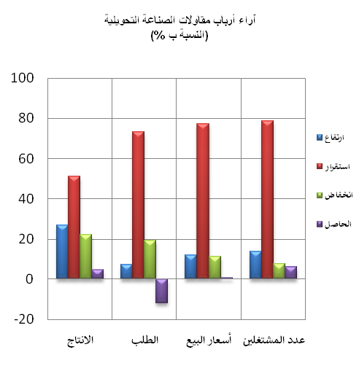
  - قطاع الصناعة
خلال الفصل الأول من سنة 2025، قد يكون عرف إنتاج قطاع الصناعة التحويلية ارتفاعا طفيفا نتيجة الزيادة في إنتاج أنشطة "الصناعة الكيماوية" و"الصناعات الغذائية" و"صنع منتجات أخرى غير معدنية" والتراجع في إنتاج أنشطة "صناعة الملابس" و"صنع الأجهزة الكهربائية" و"صنع منتجات من المطاط والبلاستيك".
وقد اعتبر مستوى دفاتر الطلب لقطاع الصناعة التحويلية عاديا حسب مسؤولي مقاولات هذا القطاع. وفيما يخص التشغيل، قد يكون عرف استقرارا. إجمالا، قد تكون قدرة الإنتاج المستعملة لقطاع الصناعة التحويلية سجلت نسبة 74%.
خلال الفصل الأول لسنة 2025، قد تكون 37% من مقاولات الصناعة التحويلية واجهت صعوبات في التموين بالمواد الأولية، وخاصة المستوردة منها. وقد اعتبر مستوى مخزون المواد الأولية خلال هذا الفصل عاديا، فيما قد تكون وضعية الخزينة صعبة حسب 23% من أرباب مقاولات الصناعة التحويلية. وحسب فروع النشاط، فقد بلغت هذه النسبة 44% لدى مقاولات "صناعة الجلد والأحذية ".
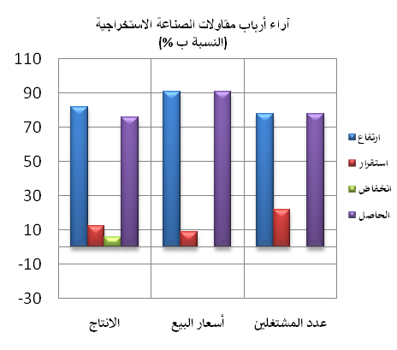
فيما يخص إنتاج قطاع الصناعة الاستخراجية، وخلال نفس الفصل، قد يكون عرف ارتفاعا نتيجة الزيادة في إنتاج الفوسفاط. وقد تكون أسعار بيع منتجات هذا القطاع عرفت زيادة. وبخصوص عدد المشتغلين، فقد يكون عرف ارتفاعا.
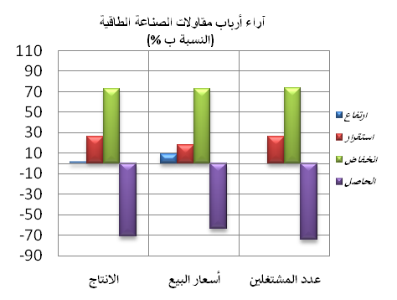
خلال الفصل الأول من سنة 2025، قد يكون إنتاج قطاع الطاقة سجل انخفاضا نتيجة التراجع في "إنتاج وتوزيع الكهرباء والغاز والبخار والهواء المكيف". وبخصوص أسعار بيع منتجات هذا القطاع، فقد تكون عرفت انخفاضا. أما بخصوص التشغيل، قد يكون عرف تراجعا.
وقد يكون انتاج قطاع البيئة عرف استقرارا بفعل الركود في إنتاج أنشطة "جمع ومعالجة وتوزيع الماء". وفيما يخص مستوى دفاتر الطلب، فقد اعتبرعاديا وقد يكون عدد المشتغلين عرف استقرارا.

2.1 قطاع البناء
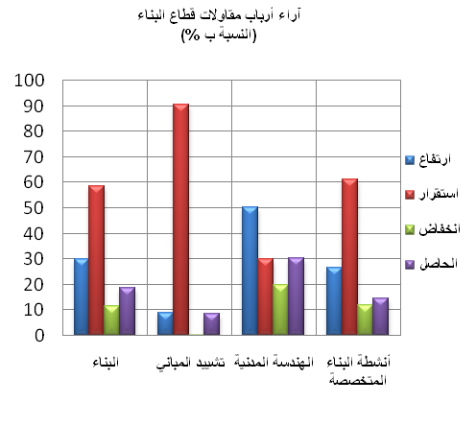
خلال الفصل الأول من سنة 2025، قد تكون أنشطة قطاع البناء سجلت ارتفاعا. ويُعزى هذا التطور من جهة إلى التحسن في أنشطة "الهندسة المدنية" و"أنشطة البناء المتخصصة"، ومن جهة أخرى إلى الاستقرار الذي عرفته أنشطة "تشييد المباني".
وقد اعتبر مستوى دفاتر الطلب عادي في قطاع البناء وقد يكون عدد المشتغلين عرف استقرا را. وفي هذا السياق، قد تكون قدرة الإنتاج المستعملة سجلت نسبة 72%.
خلال الفصل الأول من سنة 2025، قد تكون 11% من مقاولات قطاع البناء واجهت صعوبات في التموين بالمواد الأولية. فيما قد تكون وضعية الخزينة صعبة حسب 27% من مقاولات هذا القطاع.

2.استشراف الإنتاج حسب توقعــات أرباب المقاولات بخصوص الفصل الثاني من سنة 2025
  - قطاع الصناعة
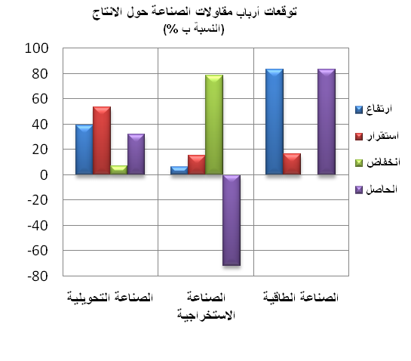
خلال الفصل الثاني لسنة 2025، يتوقع أرباب مقاولات قطاع الصناعة التحويلية ارتفاعا في مستوى الإنتاج. وتعزى هاته التوقعات بالأساس إلى التحسن المرتقب في أنشطة "صناعة السيارات" و"الصناعة الكيماوية" و"الصناعات الغذائية " بالإضافة إلى أنشطة "صنع منتجات أخرى غير معدنية". أما بخصوص التشغيل،فمن المتوقع أن يعرف استفرارا حسب أغلبية مقاولي القطاع.
وبخصوص قطاع الصناعة الاستخراجية، يرتقب أرباب المقاولات انخفاضا في الإنتاج. ويعزى هذا التطور بالأساس إلى التراجع المرتقب في إنتاج الفوسفاط. بالنسبة لعدد المشتغلين، فيتوقع أرباب مقاولات هذا القطاع استقرارا خلال نفس الفصل.
ويتوقع أغلبية أرباب مقاولات قطاع الصناعة الطاقية، خلال الفصل الثاني لسنة 2025، ارتفاعا في الإنتاج نتيجة التحسن المرتقب في "إنتاج وتوزيع الكهرباء والغاز والبخار والهواء المكيف". وبخصوص عدد المشتغلين، قد يعرف انخفاضا خلال نفس الفصل.
وفيما يخص قطاع الصناعة البيئية، فإن مقاولي هذا القطاع يتوقعون استقرارا في الإنتاج خصوصا في أنشطة "جمع ومعالجة وتوزيع الماء" واستقرارا في عدد المشتغلين.
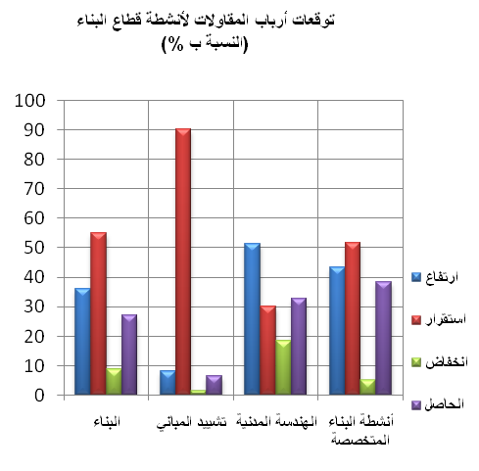
  - قطاع البناء

إجمالا، تُظهر توقعات أرباب المقاولات العاملة في قطاع البناء، بالنسبة للفصل الثاني من سنة 2025، زيادة في النشاط. ويُعزى هذا التطور إلى الارتفاع المرتقب في "أنشطة البناء المتخصصة" وفي أنشطة "الهندسة المدنية". ومن المرتقب أن يُواكب هذا التطور في قطاع البناء استقرار في عدد المشتغلين خلال نفس الفصل.

